**[МАУ "РЕДАКЦИЯ ГАЗЕТЫ "ВЕСТИ"](https://partizansk-vesti.ru/" \o "МАУ \"Редакция газеты \"Вести\" \» )**

[**Лозовый: вопросы и ответы**](https://partizansk-vesti.ru/fakty-i-kommentarii/lozovyj-voprosy-i-otvety/)

**01.11.2024**

[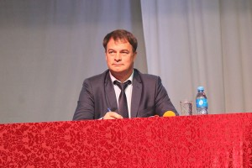](http://partizansk-vesti.ru/wp-content/uploads/2024/11/IMG_1203.jpg)Около 30 вопросов прозвучало во время встречи главы Партизанского городского округа Олега Бондарева с жителями микрорайона Лозовый в понедельник, 28 октября, продолжавшейся более трех часов.

И хотя основным поводом для ее проведения послужило выделение земельного участка под индивидуальное жилищное строительство в районе дубовой рощи, за время диалога главы с населением было поднято немало проблемных тем, волнующих жителей.  
Прежде всего, коснулись ожидающейся реконструкции бывшей турбазы «Горные ключи», которой будут заниматься краевые власти.  
— Объект очень нужный, прежде всего, для реабилитации участников СВО, которые будут возвращаться домой и нуждаться в поддержке государства, – отметил Олег Бондарев.  
Еще один вопрос, прозвучавший на встрече, о том, что для содержания в чистоте сквера возле Дома культуры «Лозовый» необходим дворник. Напомним, что благоустройство проводилось в рамках национального проекта «Формирование современной городской среды».  
Оказалось, что штатная единица уже предусмотрена в недавно созданном МАУ «Городское хозяйство». Хотя в плане поддержания порядка на таких общественных территориях есть немало вопросов и к самим жителям, которые должны бережнее относиться к подобным объектам. Это касается не только сквера, но и территории бывшей школы №24, которая после сноса здания захламляется местным населением. Здесь со временем появится новый социально значимый объект, какой именно — станет известно позднее. Ну а пока жителям не следует превращать это место в свалку.  
[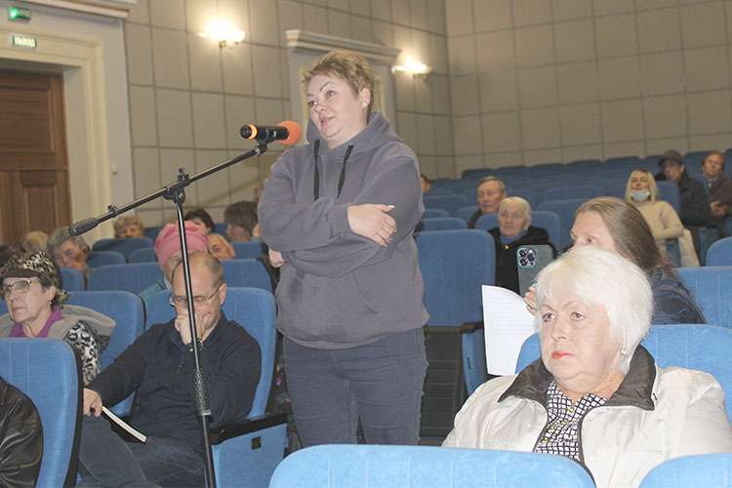](http://partizansk-vesti.ru/wp-content/uploads/2024/11/IMG_1185.jpg)Говорили во время встречи и о модернизации Партизанской ГРЭС и больших перспективах развития микрорайона Лозовый. Глава подчеркнул, что масштабная реконструкция даст не только новые рабочие места, но и значительно улучшит инфраструктуру этой части города, что предполагает, в том числе, строительство нового жилья для специалистов станции.  
Лозовцев интересовал вопрос, почему бы не возвести новые дома на месте снесенных бараков на улице Свердлова. Однако, несмотря на то, что здания снесены, есть вероятность, что у бывших жильцов и их наследников сохранились права на квадратные метры.  
Что касается освещения на этой улице, как отметил Олег Бондарев, три года назад здесь построили новую линию, однако пока не удается решить с энергетиками вопрос об ее подключении. Ситуация серьезная, с повестки дня не снимается, работа в этом направлении администрацией продолжается.  
Также на встрече глава округа рассказал о планируемой реконструкции водозабора с устройством накопительных емкостей, чтобы обеспечить бесперебойную подачу воды даже в самых сложных погодных условиях. И о том, что для ведения благоустроительных работ в округе приобретен грейдер для МАУ «Городское хозяйство». Прорабатываются возможные варианты отвода воды с тротуара в районе школы №24.  
Записал руководитель округа в ходе встречи и такие вопросы, как восстановление тротуара в районе улицы Свердлова, а также нарушение санитарных правил отдельными предпринимателями. По этим обращениям местных жителей будут сделаны официальные запросы в соответствующие инстанции.  
В завершении встречи глава муниципалитета подчеркнул, что все ценные породы деревьев в дубовой роще будут сохранены. А в дальнейшем о выделении земельных участков под строительство активные общественники будут уведомляться не только посредством проведения публичных слушаний.  
Отметим, в настоящее время вопросом законности отвода земли под ИЖС в районе дубовой рощи занимается прокуратура. Результаты ее проверки будут опубликованы в городских СМИ и доведены до заявителей.

**Соб. инф.**

https://partizansk-vesti.ru/fakty-i-kommentarii/lozovyj-voprosy-i-otvety/